BUKU PETUNJUK PENGGUNAAN APLIKASI
(USER MANUAL BOOK)



DISUSUN OLEH :
Rido Saputra (2324.10.373)

PROGRAM KEAHLIAN PENGEMBANGAN PERANGKAT LUNAK DAN GIM KOMPETENSI KEAHLIAN REKAYASA PERANGKAT LUNAK SMK MAHARDHIKA BATUJAJAR
2025/2026

DAFTAR ISI
DAFTAR ISI 1
DAFTAR GAMBAR 2
BAB I 3
PENDAHULUAN 3
1.1 Latar Belakang 3
1.2 Tujuan 3
1.3. Halaman & Fitur Aplikasi 3
BAB II 4
PENGGUNAAN APLIKASI PENGADUAN SEKOLAH 4
2.1 Halaman Login 4
2.2 Dashboard Admin 5
2.3 Input Pengaduan 6
2.4 Detail Pengaduan & Umpan Balik 7
2.5 Riwayat Pengaduan 8
2.6 Dasboard Siswa 9

BAB I

PENDAHULUAN

1.1 Latar Belakang
Aplikasi Pengaduan Sekolah dirancang untuk membantu pengelolaan laporan atau aspirasi siswa secara otomatis dan efisien melalui sistem berbasis website. Sistem ini memungkinkan pengguna (siswa) untuk mengirimkan pengaduan secara online, serta memudahkan pihak sekolah dalam memantau dan menindaklanjuti laporan secara real-time.
Dengan adanya sistem ini, proses penyampaian pengaduan menjadi lebih cepat, terstruktur, dan minim kesalahan dibandingkan metode manual. Selain itu, seluruh data pengaduan yang masuk akan tersimpan secara otomatis ke dalam database sehingga memudahkan dalam monitoring, pelaporan, serta pengelolaan pengaduan secara keseluruhan.

1.2 Tujuan
User Manual Book ini bertujuan untuk memberikan panduan lengkap mengenai penggunaan aplikasi Smart Parking System, mulai dari cara menjalankan perangkat, penggunaan fitur utama, hingga cara memantau data kendaraan melalui dashboard website.
Dengan adanya panduan ini, diharapkan pengguna dapat memahami cara kerja sistem serta dapat mengoperasikan aplikasi dengan baik dan benar.

1.3. Halaman & Fitur Aplikasi
Aplikasi Pengaduan Sekolah memiliki beberapa halaman utama dan fitur yang dirancang untuk mempermudah pengelolaan pengaduan, antara lain:
a. Login pengguna (Admin/User)
b. Dashboard untuk melihat data pengaduan
c. Form input pengaduan (aspirasi/laporan)
d. Pengelolaan data pengaduan oleh admin
e. Pencatatan data pengaduan secara otomatis
f. Riwayat dan rekap data pengaduan
g. Status pengaduan (menunggu, diproses, selesai)

BAB II

PENGGUNAAN APLIKASI SMART PARKING

2.1 Halaman Login
Pada halaman login, sistem akan menampilkan form untuk memasukkan username dan password. Pengguna (admin/user) harus memasukkan data yang valid untuk dapat mengakses sistem. Jika data benar, maka pengguna akan diarahkan ke halaman dashboard. Jika data salah, sistem akan menampilkan pesan error.

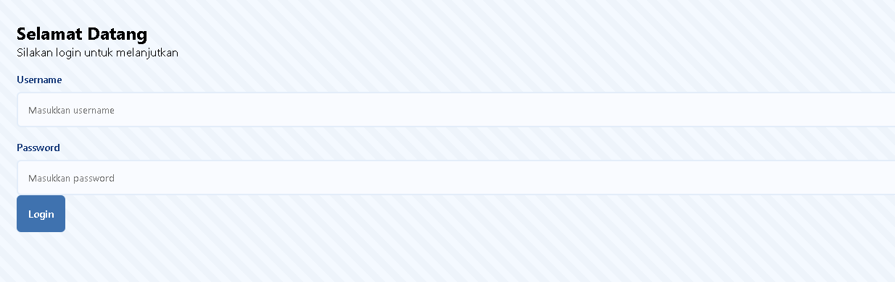

2.2 Dashboard Admin
Setelah berhasil login, pengguna akan masuk ke halaman dashboard. Pada halaman ini ditampilkan informasi utama seperti:
a. Jumlah pengaduan yang masuk
b. Jumlah pengaduan yang sedang diproses
c. Jumlah pengaduan yang telah selesai
Selain itu, dashboard juga menampilkan data pengaduan terbaru serta menu navigasi untuk mengakses fitur lainnya.

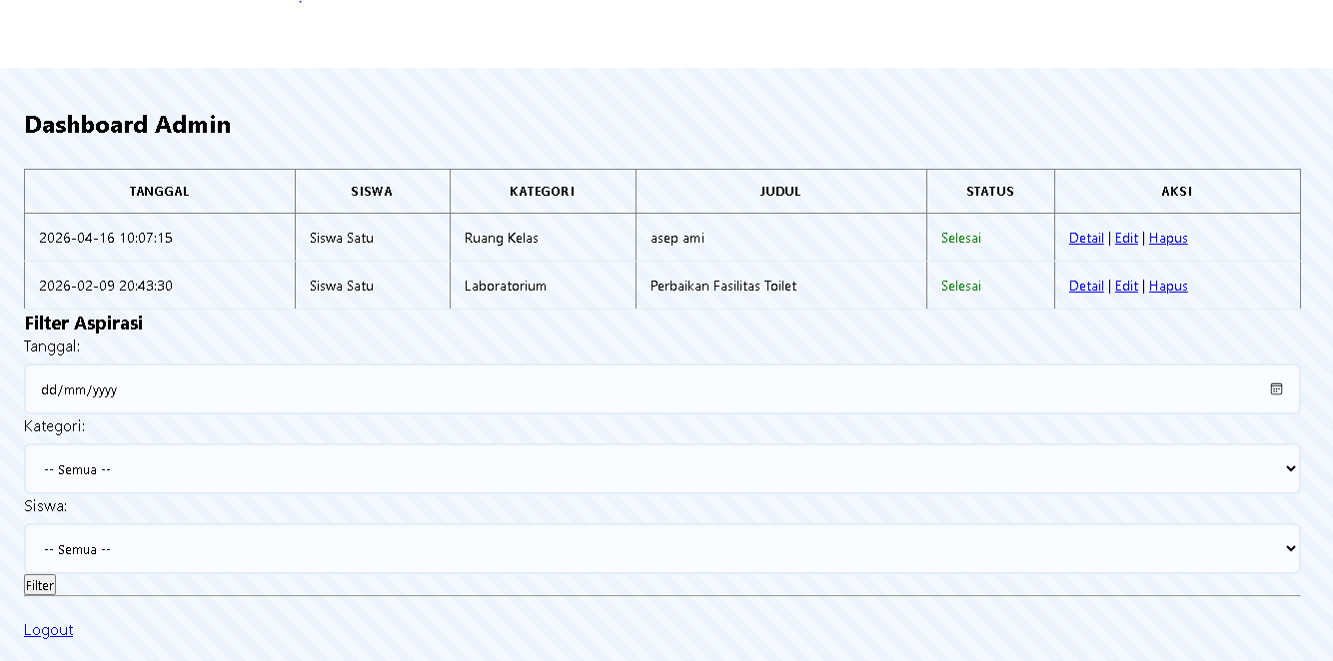

2.3 Input Pengaduan
Pada bagian ini, sistem menampilkan form untuk menambahkan pengaduan baru. Pengguna dapat mengisi data pengaduan yang akan dikirimkan ke pihak sekolah. Data yang diinput meliputi:
a. Nama pelapor
b. Kategori pengaduan
c. Judul pengaduan
d. Isi laporan
Setelah data diisi, pengguna dapat menekan tombol simpan, dan data pengaduan akan tersimpan secara otomatis ke dalam sistem.

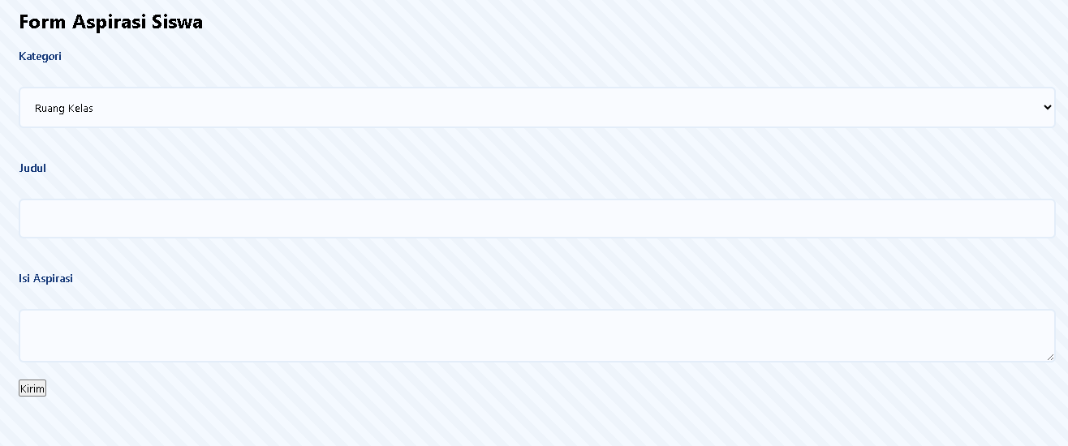

2.4 Detail Pengaduan & Umpan Balik
a. Judul pengaduan
b. Isi pengaduan
c. Status pengaduan
Selain itu, terdapat fitur untuk memberikan umpan balik terhadap pengaduan. Admin dapat:
- Mengubah status pengaduan (misalnya: baru, diproses, selesai)
- Menuliskan respon atau tanggapan pada kolom umpan balik
- Menyimpan perubahan dengan menekan tombol Simpan
Fitur ini digunakan untuk menindaklanjuti laporan yang masuk agar pengguna dapat mengetahui perkembangan pengaduan yang telah dikirim.
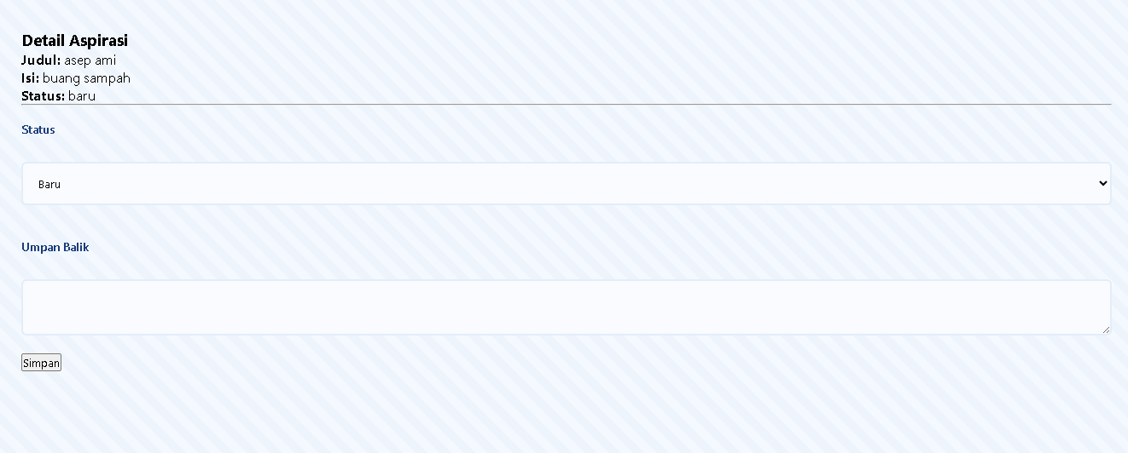

2.5 Riwayat Pengaduan
Halaman ini menampilkan seluruh riwayat pengaduan yang telah dikirim dan diproses. Informasi yang ditampilkan meliputi:
a. Nama pelapor
b. Judul pengaduan
c. Kategori pengaduan
d. Status pengaduan
Pengguna maupun admin dapat melihat perkembangan dari setiap pengaduan yang telah dibuat sebagai bahan monitoring dan evaluasi.
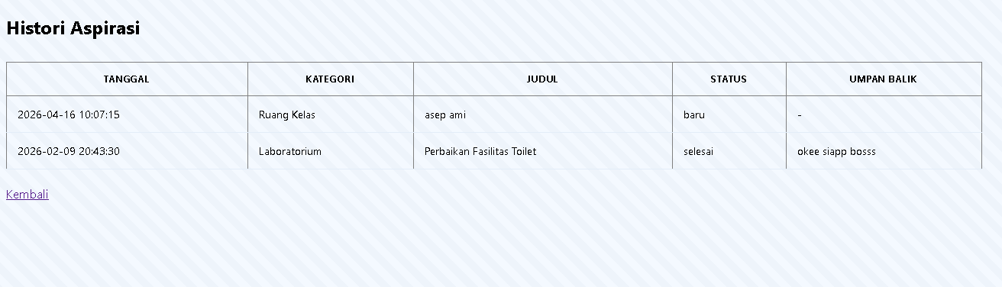

2.6 Dasboard Siswa
Pada halaman ini, pengguna (siswa) akan melihat tampilan utama setelah berhasil login. Dashboard ini berfungsi sebagai pusat navigasi untuk mengakses fitur dalam aplikasi.
Informasi dan fitur yang tersedia pada halaman ini meliputi:
a. Sapaan pengguna (nama siswa yang login)
b. Tombol Tambah Aspirasi untuk membuat pengaduan baru
c. Tombol Histori Aspirasi untuk melihat riwayat pengaduan
d. Tombol Logout untuk keluar dari sistem
Melalui halaman ini, siswa dapat dengan mudah menyampaikan aspirasi atau melihat perkembangan laporan yang telah dikirim.
